專案-如何關閉Windows XP防火牆
從「控制台」設定
1.點選左下角「開始」按鈕


2.點選設定/控制台
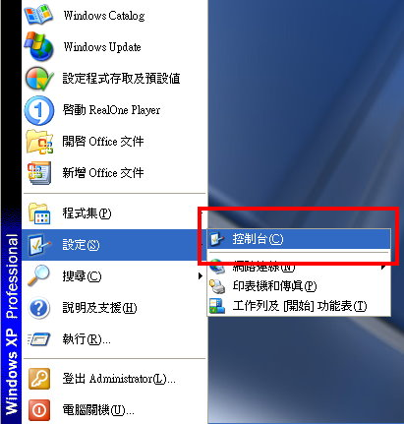
3.點選「Windows防火牆」圖示
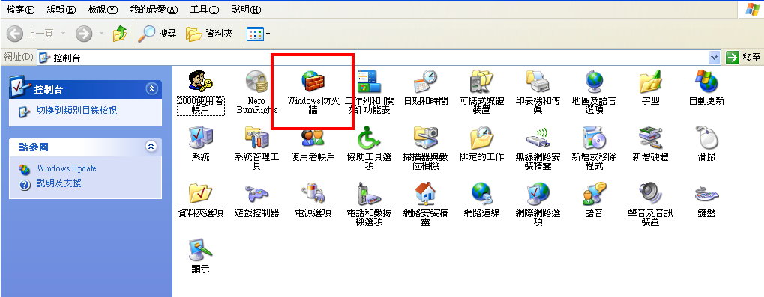

4.彈出「Windows防火牆」視窗，預設值為「開啟」時
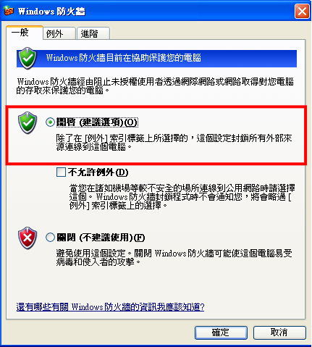

5.點選「關閉」按鈕，並按下「確定」按鈕，
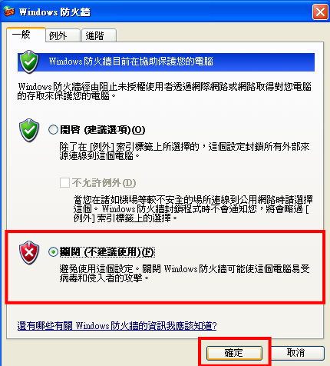
6.即可將Windows內建防火牆機制關閉。

從「網路連線」設定
1. 點選「開始」→「設定」→「網路連線」
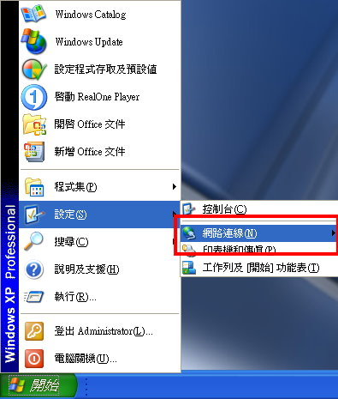
2.在區域連線圖示按右鍵，點選「內容」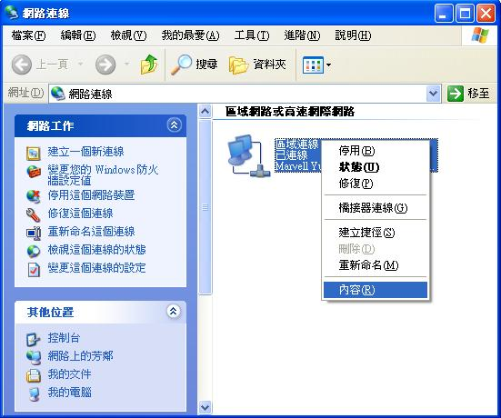

3.選擇「進階」
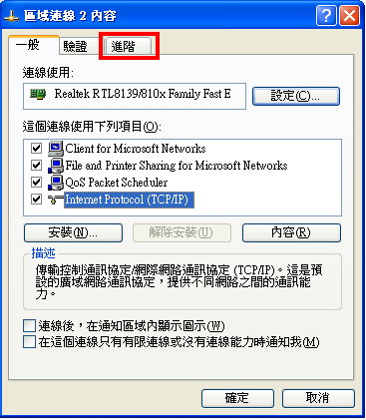

4.點選「設定值」
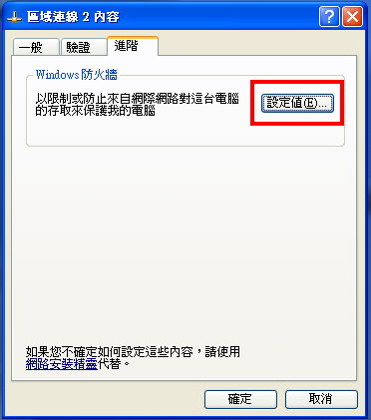

5. 彈出「Windows防火牆」視窗，預設值為「開啟」時

6.點選「關閉」按鈕，並按下「確定」按鈕，
7.即可將Windows內建防火牆機制關閉。

